299-2024-01-05.С-647

20.08.2024
Об утверждении проекта планировки и проекта межевания части территории Пермского муниципального округа Пермского края, включающей земельные участки с кадастровыми номерами 59:32:3620001:71, 59:32:3620001:53, 59:32:3620001:101
В соответствии с частью 13 статьи 46 Градостроительного кодекса Российской Федерации, пунктом 2 статьи 7 Федерального закона от 14 марта 2022 г. № 58-ФЗ «О внесении изменений в отдельные законодательные акты Российской Федерации», пунктом 26 части 1 статьи 16, частью 5 статьи 28 Федерального закона от 06 октября 2003 г. № 131-ФЗ «Об общих принципах организации местного самоуправления в Российской Федерации», пунктом 29 части 1 статьи 5, пунктом 6 части 2 статьи 30 Устава Пермского муниципального округа Пермского края, с учетом протокола общественных обсуждений по проекту планировки и проекту межевания части территории Пермского муниципального округа Пермского края, включающей земельные участки с кадастровыми номерами 59:32:3620001:71, 59:32:3620001:53, 59:32:3620001:101, от 01 августа 2024 г., заключения общественных обсуждений по проекту планировки и проекту межевания части территории Пермского муниципального округа Пермского края, включающей земельные участки с кадастровыми номерами 59:32:3620001:71, 59:32:3620001:53, 59:32:3620001:101, от 01 августа 2024 г.
администрация Пермского муниципального округа Пермского края ПОСТАНОВЛЯЕТ:
1. Утвердить проект планировки части территории Пермского муниципального округа Пермского края, включающей земельные участки с кадастровыми номерами 59:32:3620001:71, 59:32:3620001:53, 59:32:3620001:101, согласно приложению 1 к настоящему постановлению.
2. Утвердить проект межевания части территории Пермского муниципального округа Пермского края, включающей земельные участки с кадастровыми номерами 59:32:3620001:71, 59:32:3620001:53, 59:32:3620001:101, согласно приложению 2 к настоящему постановлению.
3. Настоящее постановление опубликовать в бюллетене муниципального образования «Пермский муниципальный округ» и разместить на официальном сайте Пермского муниципального округа в информационно-телекоммуникационной сети Интернет (www.permokrug.ru).
4. Настоящее постановление вступает в силу со дня его официального опубликования.
5. Контроль за исполнением настоящего постановления возложить на начальника управления архитектуры и градостроительства администрации Пермского муниципального округа Пермского края, главного архитектора.

Временно исполняющий полномочия
главы муниципального округа И.А. Варушкин

Приложение 1
к постановлению
администрации Пермского муниципального округа
Пермского края
от 20.08.2024 № 299-2024-01-05.С-647

ПРОЕКТ
планировки части территории Пермского муниципального округа Пермского края, включающей земельные участки с кадастровыми номерами 59:32:3620001:71, 59:32:3620001:53, 59:32:3620001:101

Шифр 03-05.2024/ПП

Содержание
I. Графическая часть.
II. Текстовая часть.

I. Графическая часть
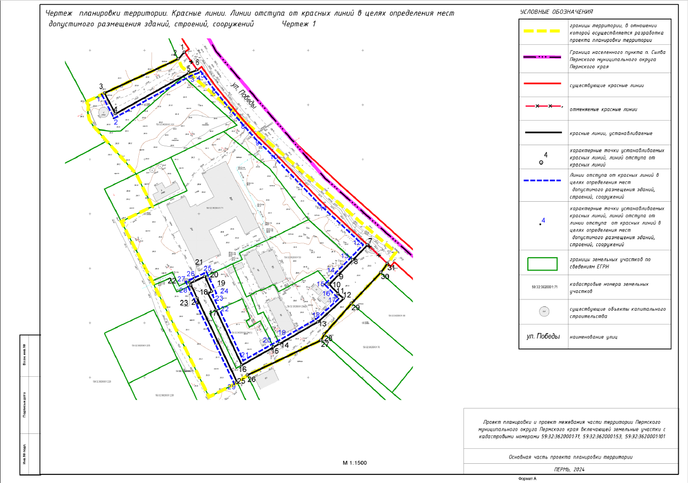

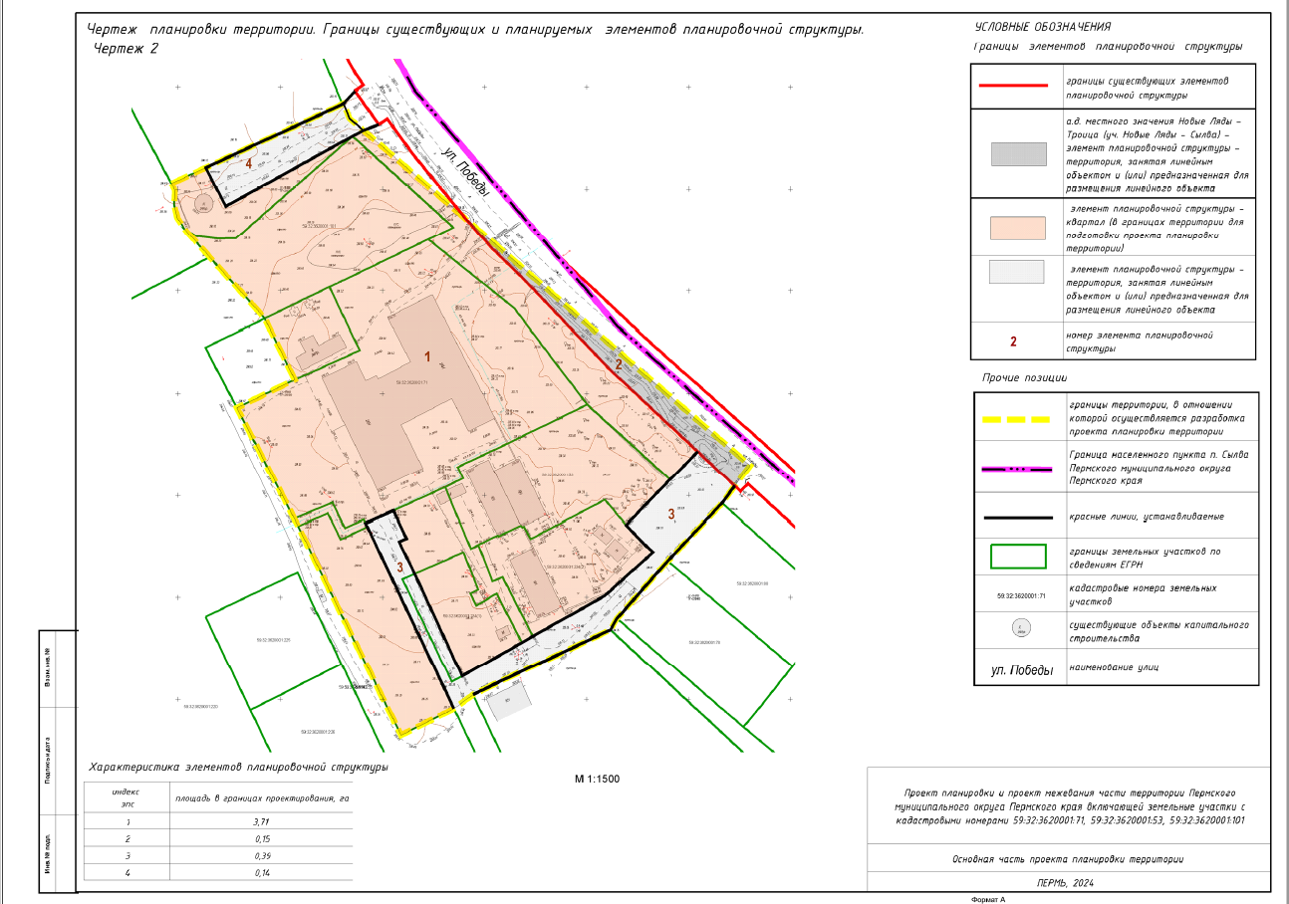
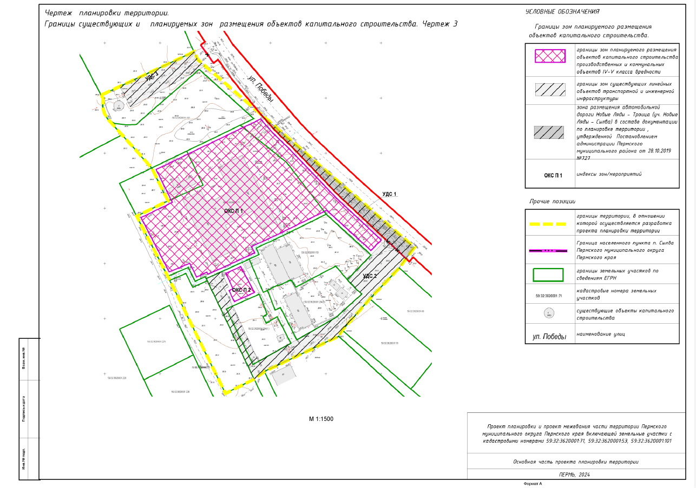

Приложение
к чертежу
планировки территории

Ведомости координат границ красных линий
Система координат (МСК 59, зона 2)
Обозначение | Координаты
Обозначение | X | Y
1 | 518948,22 | 2261236,65
2 | 518942,16 | 2261230,87
3 | 518910,70 | 2261163,48
4 | 518891,72 | 2261173,32
5 | 518929,14 | 2261240,74
6 | 518931,95 | 2261248,27
7 | 518771,57 | 2261404,52
8 | 518757,68 | 2261390,96
9 | 518744,07 | 2261377,75
10 | 518735,41 | 2261369,36
11 | 518726,60 | 2261377,72
12 | 518722,29 | 2261382,57
13 | 518700,94 | 2261359,01
14 | 518680,93 | 2261323,75
15 | 518677,83 | 2261318,33
16 | 518661,24 | 2261289,06
17 | 518711,55 | 2261265,80
18 | 518727,12 | 2261258,23
19 | 518728,81 | 2261261,87
20 | 518742,55 | 2261255,39
21 | 518738,33 | 2261246,04
22 | 518736,38 | 2261241,73
23 | 518734,56 | 2261242,62
24 | 518722,66 | 2261248,28
25 | 518645,28 | 2261285,12
26 | 518652,12 | 2261294,43
27 | 518684,16 | 2261361,77
28 | 518689,68 | 2261364,91
29 | 518717,96 | 2261389,78
30 | 518746,32 | 2261416,59
31 | 518754,48 | 2261422,57

Ведомости координат линий отступа от красных линий в целях определения мест допустимого размещения зданий, строений, сооружений
Обозначение | Координаты
Обозначение | X | Y
1 | 518909,20 | 2261160,88
2 | 518887,60 | 2261172,07
3 | 518926,52 | 2261242,20
4 | 518929,51 | 2261250,01
5 | 518930,67 | 2261251,64
6 | 518916,04 | 2261262,10
7 | 518897,46 | 2261277,27
8 | 518883,76 | 2261288,46
9 | 518868,53 | 2261301,93
10 | 518856,02 | 2261314,93
11 | 518808,68 | 2261360,30
12 | 518771,49 | 2261400,22
13 | 518759,77 | 2261388,81
14 | 518746,16 | 2261375,60
15 | 518735,43 | 2261365,20
16 | 518724,44 | 2261375,63
17 | 518722,27 | 2261378,08
18 | 518703,39 | 2261357,24
19 | 518683,54 | 2261322,26
20 | 518680,44 | 2261316,85
21 | 518665,45 | 2261290,41
22 | 518712,84 | 2261268,52
23 | 518725,69 | 2261262,26
24 | 518727,36 | 2261265,87
25 | 518746,50 | 2261256,85
26 | 518741,06 | 2261244,80
27 | 518737,84 | 2261237,68
28 | 518733,25 | 2261239,92
29 | 518644,09 | 2261282,36
ОКС П 1

Зона планируемого размещения объектов капитального строительства производственных и коммунальных объектов IV-V класса вредности (Для размещения объектов капитального строительства, предназначенных для производства: столярной продукции, сборных домов или их частей и тому подобной продукции)

Обозначение | Координаты
Обозначение | X | Y
1 | 518771,13 | 2261399,89
2 | 518807,87 | 2261359,89
3 | 518856,02 | 2261314,93
4 | 518868,53 | 2261301,93
5 | 518880,98 | 2261290,92
6 | 518878,67 | 2261286,07
7 | 518872,74 | 2261273,81
8 | 518849,27 | 2261225,29
9 | 518835,30 | 2261196,40
10 | 518805,42 | 2261211,04
11 | 518791,64 | 2261182,76
12 | 518742,45 | 2261208,19
13 | 518750,30 | 2261226,90
14 | 518737,83 | 2261233,06
15 | 518742,12 | 2261242,24
16 | 518740,31 | 2261243,13
17 | 518741,06 | 2261244,80
18 | 518745,15 | 2261253,85
19 | 518745,17 | 2261253,89
20 | 518753,81 | 2261273,06
21 | 518756,67 | 2261279,40
22 | 518759,63 | 2261285,54
23 | 518765,45 | 2261282,82
24 | 518767,04 | 2261286,30
25 | 518778,22 | 2261310,09
26 | 518779,92 | 2261313,54
27 | 518787,79 | 2261329,47
28 | 518798,33 | 2261350,83
29 | 518763,90 | 2261388,60
30 | 518761,85 | 2261390,84
31 | 518761,85 | 2261390,84

ОКС П 2

Зона планируемого размещения объектов капитального строительства производственных и коммунальных объектов IV-V класса вредности (для строительства мастерских, предназначенных для ремонта и обслуживания автомобилей, и прочих объектов дорожного сервиса, а также размещение магазинов сопутствующей торговли)

Обозначение | Координаты
Обозначение | X | Y
1 | 518723,68 | 2261285,56
2 | 518747,19 | 2261272,97
3 | 518741,10 | 2261259,45
4 | 518727,23 | 2261265,99
5 | 518725,65 | 2261262,28
6 | 518715,48 | 2261267,23

II. Текстовая часть

Проект планировки территории подготовлен на основании Распоряжения начальника управления архитектуры и градостроительства администрации Пемского муниципального округа Пермского края от 17.01.2024 СЭД-2024-299-12-12-01Р-1 «О разработке проекта планировки и проекта межевания части территории Пермского муниципального округа Пермского края, включающей земельные участки с кадастровыми номерами 59:32:3620001:71, 59:32:3620001:53, 59:32:3620001:101».
Общая площадь территории проектирования составляет 4,39 га.

1. Положение о характеристиках планируемого развития территории, в том числе о плотности и параметрах застройки территории (в пределах, установленных градостроительным регламентом), о характеристиках объектов капитального строительства жилого, производственного, общественно-делового и иного назначения и необходимых для функционирования таких объектов и обеспечения жизнедеятельности граждан объектов коммунальной, транспортной, социальной инфраструктур, в том числе объектов, включенных в программы комплексного развития систем коммунальной инфраструктуры, программы комплексного развития транспортной инфраструктуры, программы комплексного развития социальной инфраструктуры и необходимых для развития территории в границах элемента планировочной структуры

Подготовка проекта планировки территории осуществляется для выделения элементов планировочной структуры, установления границ территорий общего пользования, границ зон планируемого размещения объектов капитального строительства, определения характеристик и очередности планируемого развития территории.
В границах проектирования выделяются элементы планировочной структуры: квартал (в границах территории для подготовки проекта планировки территории), в границах которого размещаются производственные объекты и территории общего пользования – улично-дорожная сеть.
Характеристика элементов планировочной структуры представлена в таблице 1 и на чертеже 2. Планировка территории. Границы существующих и планируемых элементов планировочной структуры.

Таблица 1
№п/п | Наименование | Площадь, га
1 | Квартал | 3,71
2 | Автодорога местного значения Новые Ляды - Троица (уч. Новые Ляды - Сылва) - элемент планировочной структуры - территория, занятая линейным объектом и (или) предназначенная для размещения линейного объекта | 0,15
3 | Элемент планировочной структуры - территория, занятая линейным объектом и (или) предназначенная для размещения линейного объекта | 0,39
4 | Элемент планировочной структуры - территория, занятая линейным объектом и (или) предназначенная для размещения линейного объекта | 0,14

Характеристика и параметры зон планируемого размещения объектов капитального строительства представлены в таблице 2.

Таблица 2
Наименование | Единицы измерения показателей | Площадь
ОКС П 1  Зона планируемого размещения объектов капитального строительства производственных и коммунальных объектов IV-V класса вредности  (Для размещения объектов капитального строительства, предназначенных для производства: столярной продукции, сборных домов или их частей и тому подобной продукции) | кв. м | 15030
ОКС П 2  Зона планируемого размещения объектов капитального строительства производственных и коммунальных объектов IV-V класса вредности  (для строительства мастерских, предназначенных для ремонта и обслуживания автомобилей, и прочих объектов дорожного сервиса, а также размещение магазинов сопутствующей торговли) | кв. м | 457
Итого: | кв. м | 15487

1.1. Положения в отношении характеристики и параметров размещения объектов капитального строительства жилого назначения

Положения в отношении характеристики жилого назначения представлены в таблице 3.

Таблица 3
№ | Характеристика и параметры планируемого развития объектов капитального строительства | Единицы измерения показателей | Значения показателя
для зоны планируемого размещения объектов капитального строительства производственных и коммунальных объектов IV-V класса вредности
1 | Максимальный процент застройки в границах земельного участка, определяемый как отношение суммарной площади земельного участка, которая может быть застроена, ко всей площади земельного участка | % | 80
2 | Минимальные отступы от границ земельных участков в целях определения мест  допустимого размещения зданий, строений, сооружений, за пределами которых  запрещено строительство зданий, строений, сооружений:  за исключением видов разрешенного использования:  Хранение автотранспорта  Коммунальное обслуживание;  Связь | м | 3

1.2. Положения в отношении характеристики и параметров объектов социальной инфраструктуры местного значения

Объекты социальной инфраструктуры местного значения в границах проектирования не размещаются.
В границах территории проектирования расположена автодорога местного значения Новые Ляды - Троица (уч. Новые Ляды - Сылва)

1.3. Положения в отношении характеристики и параметров объектов транспортной инфраструктуры

Параметры улично-дорожной сети приняты по фактическому использованию данной территории.
Объекты, включенные в программы комплексного развития систем коммунальной инфраструктуры, программы комплексного развития транспортной инфраструктуры, программы комплексного развития социальной инфраструктуры в границах проектирования отсутствуют.

1.4. Положения в отношении характеристики и параметров объектов инженерно-технической инфраструктуры

Объекты инженерно-технической инфраструктуры, необходимые для эксплуатации планируемых объектов капитального строительства, их технические характеристики, параметры и порядок подключения к существующей инженерной инфраструктуре города, подлежат разработке в рамках архитектурно-строительного проектирования объектов капитального строительства с учетом технических условий ресурсоснабжающих организаций.

1.5. Перечень планируемого размещения объектов капитального строительства федерального, регионального значения и характеристики планируемого развития

Объекты федерального значения, объекты регионального значения, объекты местного значения, включенные в программы комплексного развития систем коммунальной инфраструктуры, программы комплексного развития транспортной инфраструктуры, программы комплексного развития социальной инфраструктуры и необходимых для развития территории в границах проектирования не размещаются.
2. Положения об очередности планируемого развития территории, содержащие этапы проектирования, строительства, реконструкции объектов капитального строительства жилого, производственного, общественно-делового и иного назначения и этапы строительства, реконструкции необходимых для функционирования таких объектов и обеспечения жизнедеятельности граждан объектов коммунальной, транспортной, социальной инфраструктур, в том числе объектов, включенных в программы комплексного развития систем коммунальной инфраструктуры, программы комплексного развития транспортной инфраструктуры, программы комплексного развития социальной инфраструктуры

Положения об очередности планируемого развития территории, содержащие этапы проектирования, строительства, реконструкции объектов капитального строительства представлены в таблице 4.

Таблица 4
Индекс  мероприятия | Наименование | Тип  мероприятия | Очередность планируемого  развития  территории*
ОКС П 1 | Размещение объектов капитального строительства, предназначенных для производства: столярной продукции, сборных домов или их частей и тому подобной продукции | Реконструкция | 1 этап
ОКС П 2 | Строительство мастерских, предназначенных для ремонта и обслуживания автомобилей, и прочих объектов дорожного сервиса, а также размещение магазинов сопутствующей торговли | Новое  строительство | 2 этап
*включая этапы проектирования и строительства.
Приложение 2
к постановлению
администрации Пермского муниципального округа
Пермского края
от 20.08.2024 № 299-2024-01-05.С-647

ПРОЕКТ
межевания части территории Пермского муниципального округа Пермского края, включающей земельные участки с кадастровыми номерами 59:32:3620001:71, 59:32:3620001:53, 59:32:3620001:101

Шифр 03-05.2024/ПП

Содержание
I. Графическая часть.
II. Текстовая часть.

I. Графическая часть

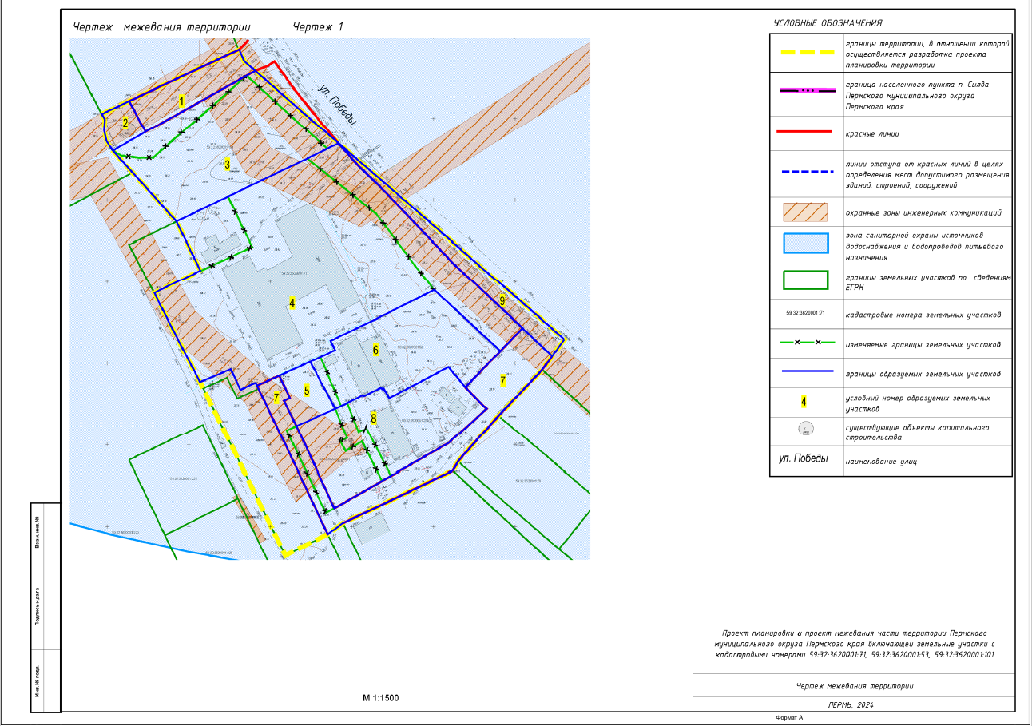
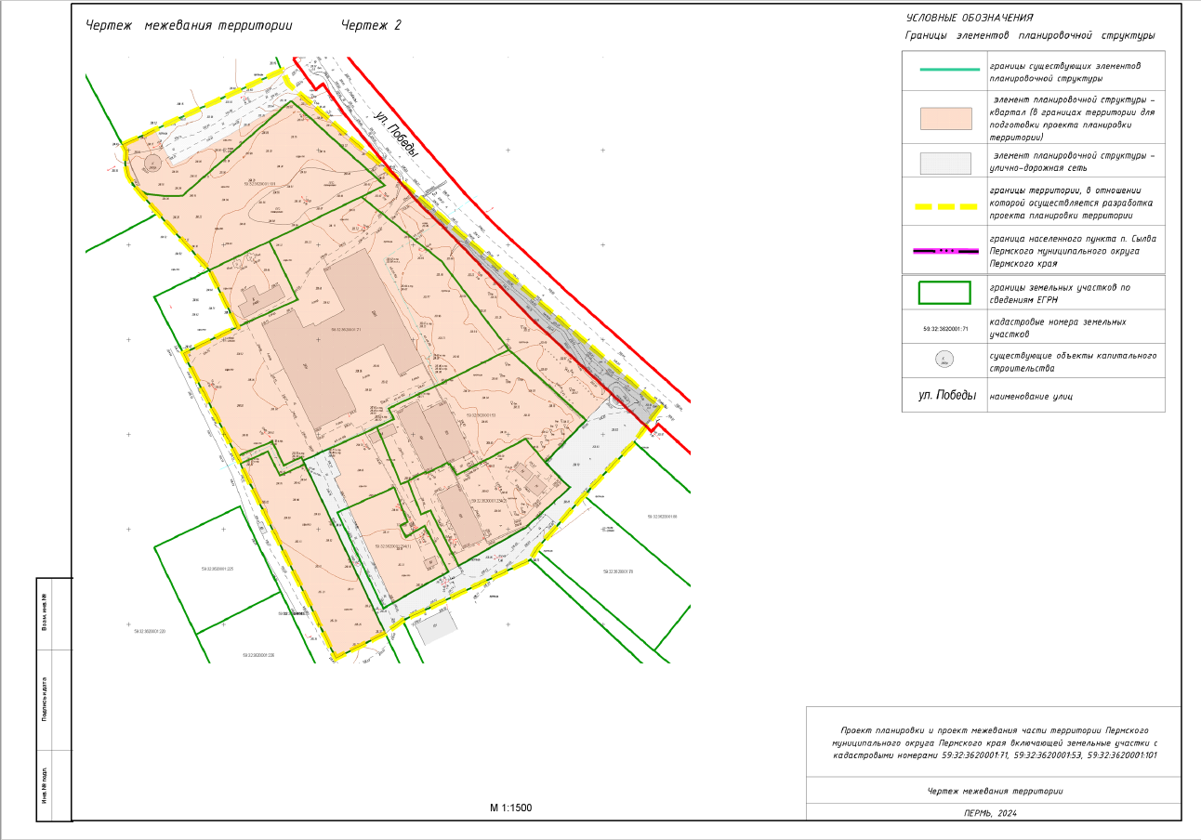

II. Текстовая часть

  - Перечень и сведения о площади образуемых земельных участков, в том числе возможные способы их образования. Перечень и сведения о площади образуемых земельных участков, которые будут отнесены к территориям общего пользования или имуществу общего пользования, в том числе в отношении которых предполагаются резервирование и (или) изъятие для государственных или муниципальных нужд. Вид разрешенного использования образуемых земельных участков.

Таблица 1
Номер участка на чертеже (условные номера образуемых земельных участков) | Площадь образуемых и изменяемых земельных участков и их частей, кв.м. |  | Возможные способы их образования | Образуемые земельные участки, которые будут отнесены к территориям общего  пользования или имуществу общего пользования |  | Местоположение участка/адрес земельного участка  (при наличии) | Вид разрешенного использования образуемых земельных участков в соответствии с проектом планировки территории | Примечание
1 | 2 |  | 3 | 4 |  | 5 | 6 | 7
1 | 1403 |  | Образование из земель, находящихся в государственной или муниципальной собственности | * |  | Пермский край, Пермский р-н, Сылвенское с/п | Улично-дорожная сеть | -
2 | 483 |  | Образование из земель, находящихся в государственной или муниципальной собственности | - |  | Пермский край, Пермский р-н, Сылвенское с/п | Коммунальное обслуживание | В соответствии с п. 3 ст. 11.2 Земельного кодекса РФ целевым назначением и разрешенным использованием образуемых земельных участков признаются целевое назначение и разрешенное использование исходных земельных участков
3 | 6305 |  | Образование путем перераспределения земельного участка с кадастровым номером 59:32:3620001:101 и земель, находящихся в государственной или муниципальной собственности | - |  | Пермский край, муниципальный округ Пермский, юго-западнее посёлка Сылва | Обслуживание автотранспорта
4 | 16933 |  | Образование путем перераспределения земельного участка с кадастровым номером 59:32:3620001:71 и земель, находящихся в государственной или муниципальной собственности | - |  | Пермский край, муниципальный округ Пермский, юго-западнее посёлка Сылва | Строительная промышленность (6.6) | Смена разрешенного использования земельного участка осуществляется по заявлению собственника земельного участка
5 | 770 |  | Образование из земель, находящихся в государственной или муниципальной собственности | - |  | Пермский край, Пермский р-н, Сылвенское с/п | Ремонт автомобилей (4.9.1.4) | Земельный участок образуется для предоставления на торгах (конкурсах, аукционах)
6 | 4435 |  | Образование путем перераспределения земельного участка с кадастровым номером 59:32:3620001:53 и земель, находящихся в государственной или муниципальной собственности | - | Российская Федерация, край Пермский, м.о. Пермский, п Сылва, кв-л 3620001, зу 53 |  | Для сельскохозяйственного производства | В соответствии с п. 3 ст. 11.2 Земельного кодекса РФ целевым назначением и разрешенным использованием образуемых земельных участков признаются целевое назначение и разрешенное использование исходных земельных участков
7 | 3894 |  | Образование из земель, находящихся в государственной или муниципальной собственности | * | Пермский край, Пермский р-н, Сылвенское с/п |  | Улично-дорожная сеть | -
8 | 4933 | Образование путем перераспределения земельного участка с кадастровым номером 59:32:3620001:234 и земель, находящихся в государственной или муниципальной собственности |  | - | Пермский край, муниципальный округ Пермский, юго-западнее посёлка Сылва |  | Животноводство | В соответствии с п. 3 ст. 11.2 Земельного кодекса РФ целевым назначением и разрешенным использованием образуемых земельных участков признаются целевое назначение и разрешенное использование исходных земельных участков
9 | 1410 | Образование из земель, находящихся в государственной или муниципальной собственности |  | * | Пермский край, Пермский р-н, Сылвенское с/п |  | Улично-дорожная сеть | -

Проект планировки территории подготовлен на основании Распоряжения начальника управления архитектуры и градостроительства администрации Пермского муниципального округа Пермского края от 17.01.2024 СЭД-2024-299-12-12-01Р-1 «О разработке проекта планировки и проекта межевания части территории Пермского муниципального округа Пермского края, включающей земельные участки с кадастровыми номерами 59:32:3620001:71, 59:32:3620001:53, 59:32:3620001:101» по инициативе правообладателей земельных участков.
Документация по планировке территории, состоящая из проекта планировки территории и проекта межевания территории подготовлена в границах определенных схемой, являющейся Приложением 1 к распоряжению начальника
управления архитектуры и градостроительства администрации Пермского муниципального округа Пермского края от 17.01.2024 № СЭД-2024-299-12-12-01Р-1 на площади 4,39 га.
Границы территории для подготовки проекта планировки территории и проекта межевания территории отображены на рисунке 1.

Рисунок 1
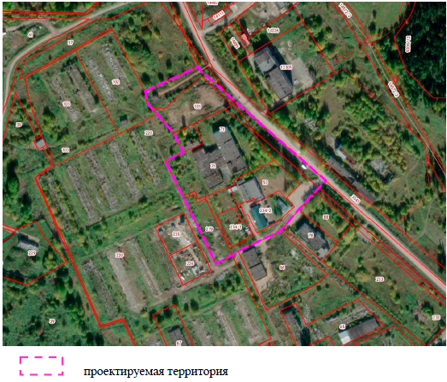

1.2 Перечень и сведения о площади образуемых земельных участков, в том числе возможные способы их образования

Настоящим проектом межевания территории предусмотрено образование девяти земельных участков.
Перечень и сведения о площади образуемых земельных участков, в том числе возможные способы их образования, перечень и сведения о площади образуемых земельных участков, которые будут отнесены к территориям общего пользования или имуществу общего пользования, в том числе в отношении которых предполагаются резервирование и (или) изъятие для государственных или муниципальных нужд, вид разрешенного использования образуемых земельных участков представлены в таблице 1.
Границы земельных участков установлены с учетом устанавливаемых красных линий, границ исходных земельных участков. При образовании земельных участков учтены требования по обеспечению условий эксплуатации объектов недвижимости, включая проходы, проезды к ним. Размеры земельных участков определены в соответствии с требованиями градостроительного и земельного законодательства. Земельные участки обеспечены доступом с земель общего пользования. Площади земельных участков не превышают максимальных размеров, установленных ПЗЗ. При образовании земельных участков соблюдены требования статьи 11.9 Земельного кодекса Российской Федерации.

1.3. Перечень и сведения о площади образуемых земельных участков, которые будут отнесены к территориям общего пользования или имуществу общего пользования, в том числе в отношении которых предполагаются резервирование и (или) изъятие для государственных или муниципальных нужд

Земельные участки № 1, 7, 9 проектом межевания территории будут отнесены к территориям общего пользования или имуществу общего пользования. Земельные участки, в отношении которых предполагаются резервирование и (или) изъятие для государственных или муниципальных нужд, проектом межевания территории не предусмотрены.

1.4. Вид разрешенного использования образуемых земельных участков в соответствии с проектом планировки территории в случаях, предусмотренных настоящим Кодексом

Виды разрешенного использования образуемых земельных участков приведены в таблице 1 «Экспликация образуемых и изменяемых земельных участков».

1.5. Целевое назначение лесов, вид (виды) разрешенного использования лесного участка, количественные и качественные характеристики лесного участка, сведения о нахождении лесного участка в границах особо защитных участков лесов (в случае, если подготовка проекта межевания территории осуществляется в целях определения местоположения границ образуемых и (или) изменяемых лесных участков)
В связи с отсутствием на территории проектирования лесничеств, участковых лесничеств, лесных кварталов, лесотаксационных выделов или частей лесотаксационных выделов, информация о целевом назначении лесов, вид (виды) разрешенного использования лесного участка, количественные и качественные характеристики лесного участка, сведения о нахождении лесного участка в границах особо защитных участков лесов не приведена.

1.6. Сведения о границах территории, в отношении которой утвержден проект межевания, содержащие перечень координат характерных точек этих границ в системе координат, используемой для ведения Единого государственного реестра недвижимости

Координаты характерных точек границ территории, в отношении которой утвержден проект межевания, определенные в соответствии с требованиями к точности определения координат характерных точек границ, отсутствуют.
Проект межевания территории разработан в границах, определенных в соответствии с требованиями к точности определения координат характерных точек и представленных в таблице 2.
Таблица 2. Координаты характерных точек границ территории, в отношении которой разрабатывается проект межевания территории.

МСК-59, 2 зона
Обозначение | Координаты
Обозначение | X | Y
1 | 518902,85 | 2261146,65
2 | 518899,49 | 2261148,44
3 | 518892,63 | 2261147,91
4 | 518886,18 | 2261149,53
5 | 518880,20 | 2261153,33
6 | 518866,76 | 2261165,39
7 | 518836,69 | 2261192,38
8 | 518806,80 | 2261207,02
9 | 518792,99 | 2261178,68
10 | 518738,61 | 2261206,80
11 | 518734,77 | 2261208,69
12 | 518632,25 | 2261259,12
13 | 518645,28 | 2261285,12
14 | 518652,12 | 2261294,43
15 | 518684,16 | 2261361,77
16 | 518689,68 | 2261364,91
17 | 518717,96 | 2261389,78
18 | 518746,12 | 2261416,44
19 | 518764,70 | 2261430,07
20 | 518808,94 | 2261379,13
21 | 518904,53 | 2261269,07
22 | 518935,00 | 2261234,00
23 | 518942,16 | 2261230,87
24 | 518902,85 | 2261146,65

1.7. Сведения о границах образуемых земельных участков, содержащие перечень координат характерных точек этих границ в системе координат, используемой для ведения Единого государственного реестра недвижимости и системе координат города Перми

МСК-59, 2 зона
Земельный участок № 1
№ | X | Y
1 | 518942,16 | 2261230,87
2 | 518935,00 | 2261234,00
3 | 518929,14 | 2261240,74
4 | 518891,72 | 2261173,32
5 | 518910,70 | 2261163,48
6 | 518942,00 | 2261230,54

Земельный участок № 2
№ | X | Y
1 | 518910,70 | 2261163,48
2 | 518891,72 | 2261173,32
3 | 518880,20 | 2261153,33
4 | 518886,18 | 2261149,53
5 | 518892,63 | 2261147,91
6 | 518899,49 | 2261148,44
7 | 518902,85 | 2261146,65

Земельный участок № 3
№ | X | Y
1 | 518929,14 | 2261240,74
2 | 518904,53 | 2261269,07
3 | 518889,59 | 2261286,27
4 | 518885,70 | 2261290,75
5 | 518884,66 | 2261291,67
6 | 518884,22 | 2261290,73
7 | 518881,37 | 2261284,77
8 | 518875,44 | 2261272,50
9 | 518851,97 | 2261223,98
10 | 518836,69 | 2261192,38
11 | 518880,20 | 2261153,33
12 | 518891,72 | 2261173,32

Земельный участок № 4
№ | X | Y
1 | 518884,66 | 2261291,67
2 | 518870,61 | 2261304,10
3 | 518858,14 | 2261317,05
4 | 518810,82 | 2261362,41
5 | 518771,57 | 2261404,52
6 | 518757,68 | 2261390,96
7 | 518758,87 | 2261389,66
8 | 518761,68 | 2261386,58
9 | 518794,73 | 2261350,32
10 | 518785,10 | 2261330,80
11 | 518777,23 | 2261314,87
12 | 518775,52 | 2261311,39
13 | 518764,32 | 2261287,56
14 | 518763,98 | 2261286,82
15 | 518758,22 | 2261289,51
16 | 518753,95 | 2261280,67
17 | 518751,07 | 2261274,29
18 | 518742,55 | 2261255,39
19 | 518738,33 | 2261246,04
20 | 518736,38 | 2261241,73
21 | 518738,16 | 2261240,85
22 | 518733,87 | 2261231,67
23 | 518746,44 | 2261225,46
24 | 518738,61 | 2261206,80
25 | 518792,99 | 2261178,68
26 | 518806,80 | 2261207,02
27 | 518836,69 | 2261192,38
28 | 518851,97 | 2261223,98
29 | 518875,44 | 2261272,50
30 | 518881,37 | 2261284,77
31 | 518884,22 | 2261290,73
Земельный участок № 5
№ | X | Y
1 | 518751,07 | 2261274,29
2 | 518722,26 | 2261289,72
3 | 518711,55 | 2261265,80
4 | 518727,12 | 2261258,23
5 | 518728,81 | 2261261,87
6 | 518742,55 | 2261255,39

Земельный участок № 6
№ | X | Y
1 | 518794,73 | 2261350,32
2 | 518761,68 | 2261386,58
3 | 518758,87 | 2261389,66
4 | 518757,68 | 2261390,96
5 | 518744,07 | 2261377,75
6 | 518735,41 | 2261369,36
7 | 518744,74 | 2261361,51
8 | 518747,74 | 2261358,99
9 | 518735,84 | 2261336,43
10 | 518734,98 | 2261334,79
11 | 518728,72 | 2261322,67
12 | 518734,63 | 2261319,23
13 | 518734,21 | 2261318,48
14 | 518735,12 | 2261317,80
15 | 518729,82 | 2261306,82
16 | 518730,53 | 2261306,47
17 | 518725,74 | 2261297,01
18 | 518722,26 | 2261289,72
19 | 518751,07 | 2261274,29
20 | 518753,95 | 2261280,67
21 | 518758,22 | 2261289,51
22 | 518763,98 | 2261286,82
23 | 518764,32 | 2261287,56
24 | 518775,52 | 2261311,39
25 | 518777,23 | 2261314,87
26 | 518785,10 | 2261330,80

Земельный участок № 7
№ | X | Y
1 | 518771,57 | 2261404,52
2 | 518765,54 | 2261411,00
3 | 518754,49 | 2261422,57
4 | 518746,32 | 2261416,59
5 | 518725,12 | 2261396,55
6 | 518720,56 | 2261392,24
7 | 518717,96 | 2261389,78
8 | 518689,68 | 2261364,91
9 | 518684,16 | 2261361,77
10 | 518671,76 | 2261335,71
11 | 518652,12 | 2261294,43
12 | 518645,28 | 2261285,12
13 | 518691,49 | 2261263,12
14 | 518722,66 | 2261248,28
15 | 518734,56 | 2261242,62
16 | 518736,38 | 2261241,73
17 | 518738,33 | 2261246,04
18 | 518742,55 | 2261255,39
19 | 518728,81 | 2261261,87
20 | 518727,12 | 2261258,23
21 | 518711,55 | 2261265,80
22 | 518695,60 | 2261273,18
23 | 518661,24 | 2261289,06
24 | 518677,83 | 2261318,33
25 | 518680,93 | 2261323,75
26 | 518680,96 | 2261323,80
27 | 518684,34 | 2261329,78
28 | 518700,94 | 2261359,01
29 | 518700,99 | 2261359,10
30 | 518722,29 | 2261382,57
31 | 518726,60 | 2261377,72
32 | 518735,41 | 2261369,36
33 | 518743,64 | 2261377,34
34 | 518744,07 | 2261377,75
35 | 518757,68 | 2261390,96

Земельный участок № 8
№ | X | Y
1 | 518747,74 | 2261358,99
2 | 518744,74 | 2261361,51
3 | 518735,41 | 2261369,36
4 | 518726,60 | 2261377,72
5 | 518722,29 | 2261382,57
6 | 518700,99 | 2261359,10
7 | 518680,96 | 2261323,80
8 | 518677,85 | 2261318,34
9 | 518677,84 | 2261318,35
10 | 518661,24 | 2261289,06
11 | 518711,55 | 2261265,80
12 | 518722,26 | 2261289,72
13 | 518723,98 | 2261293,31
14 | 518723,89 | 2261293,35
15 | 518725,74 | 2261297,01
16 | 518730,53 | 2261306,47
17 | 518729,82 | 2261306,82
18 | 518735,12 | 2261317,80
19 | 518734,21 | 2261318,48
20 | 518734,63 | 2261319,23
21 | 518728,72 | 2261322,67
22 | 518734,98 | 2261334,79
23 | 518735,84 | 2261336,43

Земельный участок № 9
№ | X | Y
1 | 518885,70 | 2261290,75
2 | 518884,75 | 2261291,85
3 | 518808,94 | 2261379,13
4 | 518764,70 | 2261430,07
5 | 518754,49 | 2261422,57
6 | 518765,54 | 2261411,00
7 | 518810,82 | 2261362,41
8 | 518858,14 | 2261317,05
9 | 518870,61 | 2261304,10

